

Estudante:
Turma: 3 SÉRIE | Turno: | Data de Aplicação: |  | 2º Bimestre
Prof(a). RAFAEL LIMA |  |  | Nota Final:
INÍCIO: TÉRMINO:
PROVA BIMESTRAL DE FÍSICA
INSTRUÇÕES GERAIS

1. Confira atentamente a construção da prova. Qualquer falha de impressão ou falta de folhas deve ser comunicada ao professor no prazo máximo de 15 (quinze) minutos.
2. Inicie a prova identificando todas as páginas com seu nome e turma.
3. Resolva as questões nos locais correspondentes usando caneta com tinta azul ou preta. Responda a lápis somente quando determinado.
4. Utilize somente o material autorizado. É proibido o uso de qualquer tipo de corretivo; de aparelho celular.
5. Esta prova é individual. Ao término do tempo, levante o braço e aguarde o fiscal recolher a prova.
6. A posse e/ou uso de meios ilícitos para a execução da prova é(são) considerado(s) falta disciplinar grave, acarretando a atribuição de grau ZERO.
7. As questões indicadas com *são questões de desafio e correspondem a um ponto adicional.
8. Esta prova vale de 0 a 10 (dez)
9. Em provas de exatas é obrigatório apresentação do cálculo, para validação da questão. Caso não conste será anulada.

1. (Mackenzie–SP). Em uma manhã de céu azul, um banhista na praia observa que a areia está muito quente e a água do mar está muito fria. À noite, esse mesmo banhista observa que a areia da praia está fira e a água do mar está morna. O fenômeno observado deve-se ao fato de que:

a) a densidade da água do mar é menor que a da areia.
b) o calor específico da areia é menor que o calor específico da água.
c) o coeficiente de dilatação térmica da água é maior que o coeficiente de dilatação térmica da areia.
d) o calor contido na areia, à noite, propaga-se para a água do mar.
e) a agitação da água do mar retarda seu resfriamento.

2. (FUVEST – SP). Um amolador de facas, ao operar um esmeril, é atingido por fagulhas incandescentes, mas não se queima. Isso acontece porque as fagulhas:

a) tem calor específico muito grande.
b) tem temperatura muito baixa.
c) tem capacidade térmica muito pequena.
d) estão em mudança de estado.
e) não transportam energia.

3.(UF - Paraná). Para aquecer 500 g de certa substância de 20 ºC para 70 ºC, foram necessárias 4 000 calorias. A capacidade térmica e o calor específico valem respectivamente:

a) 8 cal/ ºC e 0,08 cal/g .ºC
b) 80 cal/ ºC e 0,16 cal/g. ºC
c) 90 cal/ ºC e 0,09 cal/g. ºC
d) 95 cal/ ºC e 0,15 cal/g. ºC
e) 120 cal/ ºC e 0,12 cal/g. ºC

4– (PUC-RS) Uma piscina contém 20.000 litros de água. Sua variação de temperatura durante a noite é de – 5° C. Sabendo que o calor específico da água é de 1cal/g ° C, a energia, em kcal, perdida pela água ao longo da noite, em módulo, é

a) 1.10⁴
b) 1.10⁵
c) 2.10³
d) 9.10³
e) 9.10⁷

5 .(Uerj) O gráfico abaixo indica o comportamento térmico de 10 g de uma substância que, ao receber calor de uma fonte, passa integralmente da fase sólida para a fase líquida.
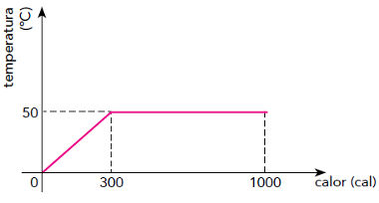
O calor latente de fusão dessa substância, em cal/g, é igual a:
a) 70.
b) 80.
c) 90.
d) 100.
e) 700

6. (Mackenzie )
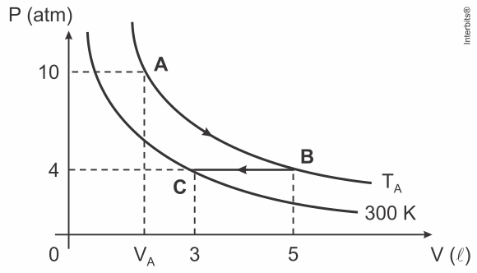
A figura acima representa duas isotérmicas em que certa massa gasosa, inicialmente no estado 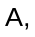 sofre uma transformação atingindo o estado 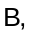 que por sua vez sofre uma transformação, atingindo o estado 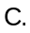 A temperatura  e o volume  são iguais a
a)  e 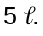
b)  e 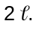
c) 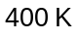 e 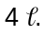
d)  e
e) e

7. (Ufrgs) Utilizados em diversas áreas de pesquisa, balões estratosféricos são lançados com seu invólucro impermeável parcialmente cheio de gás, para que possam suportar grande expansão à medida que se elevam na atmosfera.Um balão, lançado ao nível do mar, contém gás hélio à temperatura de 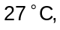 ocupando um volume inicial 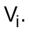 O balão sobe e atinge uma altitude superior a 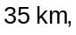 onde a pressão do ar é 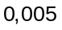 vezes a pressão ao nível do mar e a temperatura é 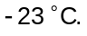Considerando que o gás hélio se comporte como um gás ideal, qual é, aproximadamente, a razão 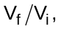 entre os volumes final 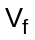 e inicial 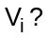
a) 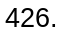
b) 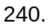
c) 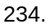
d) 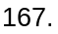
e) 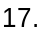

8. (Pucrj ) Um pequeno balão esférico flexível, que pode aumentar ou diminuir de tamanho, contém 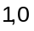 litro de ar e está, inicialmente, submerso no oceano a uma profundidade de 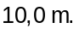 Ele é lentamente levado para a superfície, a temperatura constante. O volume do balão (em litros), quando este atinge a superfície, é
Dados:
a) 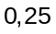
b) 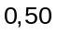
c)
d) 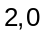

9. (Famerp) A figura representa o diagrama de fluxo de energia de uma máquina térmica que, trabalhando em ciclos, retira calor 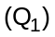 de uma fonte quente. Parte dessa quantidade de calor é transformada em trabalho mecânico 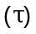 e a outra parte 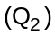 transfere-se para uma fonte fria. A cada ciclo da máquina, 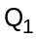 e 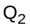 são iguais, em módulo, respectivamente, a 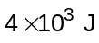 e 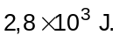

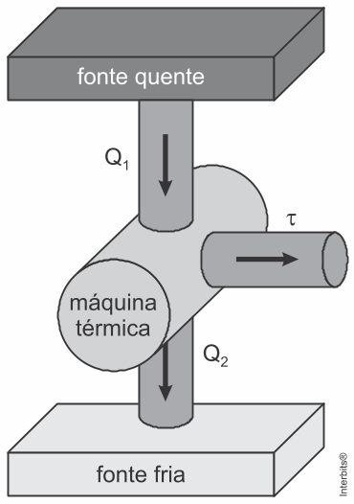

Sabendo que essa máquina executa 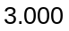 ciclos por minuto, calcule:

a) o rendimento dessa máquina.

b) a potência, em watts, com que essa máquina opera.

10. A primeira lei da termodinâmica para sistemas fechados foi originalmente comprovada pela observação empírica, no entanto é hoje considerada como a definição de calor através da lei da conservação da energia e da definição de trabalho em termos de mudanças nos parâmetros externos de um sistema. Com base nos conhecimentos sobre a Termodinâmica, é correto afirmar:
a) A energia interna de uma amostra de um gás ideal é função da pressão e da temperatura absoluta.
b) Ao receber uma quantidade de calor igual a 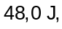 um gás realiza um trabalho igual a 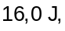 tendo uma variação da energia interna do sistema igual 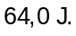
c) Quando se fornece a um sistema certa quantidade de energia 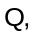 esta energia pode ser usada apenas para o sistema realizar trabalho.
d)Nos processos cíclicos, a energia interna não varia, pois volume, pressão e temperatura são iguais no estado inicial e final.
e) A energia interna, o trabalho realizado e a quantidade de calor recebida ou cedida independem do processo que leva o sistema do estado inicial até um estado final 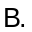

11.(MACKENZIE) Uma fonte calorífica fornece calor continuamente, à razão de 150 cal/s, a uma determinada massa de água. Se a temperatura da água aumenta de 20ºC para 60ºC em 4 minutos, sendo o calor especifico sensível da água 1,0 cal/gºC, pode-se concluir que a massa de água aquecida, em gramas, é:
a) 500
b) 600
c) 700
d) 800
e) 900

12.Uma barra de ferro de massa de 4kg é exposta a uma fonte de calor e tem sua temperatura aumentada de 30 ºC para 150 ºC. Sendo o calor específico do ferro c = 0,119 c/g.ºC, a quantidade de calor recebida pela barra é aproximadamente:
a) 45 kcal
b) 57,1 kcal
c) 100 kcal
d) 12,2 kcal
e) 250,5 kcal

13.(PUCCAMP-SP) Admita que o corpo humano transfira calor para o meio ambiente na razão de 2,0 kcal/min. Se esse calor pudesse ser aproveitado para aquecer água de 20 °C até 100 °C, a quantidade de calor transferida em 1 hora aqueceria uma quantidade de água, em kg, igual a: Dado: calor específico da água = 1,0 kcal/kg °C
a) 1,2.
b) 1,5.
c) 1,8.
d) 2,0.
e) 2,5.

14. Uma fonte térmica fornece 55 cal/s com potência constante. Um corpo de massa 100 g absorve totalmente a energia proveniente da fonte e tem temperatura variando em função do tempo, conforme o gráfico abaixo. A capacidade térmica desse corpo e o calor específico da substância de que é constituído são, respectivamente, iguais a:
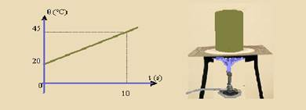

a) 2,2 cal/°C e 0,022 cal/g °C.
b) 2,2 cal/°C e 0,22 cal /g °C.
c) 2,2 cal/°C e 2,2 cal/g °C.
d) 22 cal /°C e 0,22 cal/g °C.
e) 22 cal/°C e 0,022 cal/g °C.

15. Considere as afirmações abaixo:

l. Em uma transformação isobárica não varia a pressão.
ll. Em uma transformação isocórica não varia o volume.
lll. Em uma transformação isométrica não varia a temperatura.
Com relação às três afirmações acima, podemos afirmar que:
a) apenas l é verdadeira
b) apenas ll é verdadeira
c) apenas lll é verdadeira
d) l e ll são verdadeiras
e) todas são verdadeiras

16. Se a energia cinética média das moléculas de um gás aumentar e o volume permanecer constante:

a) a pressão do gás aumentará e a sua temperatura permanecerá constante.
b) a pressão permanecerá constante e a temperatura aumentará.
c) a pressão e a temperatura aumentarão.
d) a pressão diminuirá e a temperatura aumentará.
e) a temperatura diminuirá e a pressão permanecerá constante.

17.Qual é a variação de energia interna de um gás ideal sobre a qual é realizado um trabalho de 80J, durante uma compressão adiabática?

a) 80 J
b) 40 J
c) zero
d) – 40 J
e) – 80 J

18.Um motor de Carnot cujo reservatório à baixa temperatura está a 7,0 °C apresenta um rendimento de 30%. A variação de temperatura, em Kelvin, da fonte quente a fim de aumentarmos seu rendimento para 50%, será de:

a) 400
b) 280
c) 160
d) 560

19. Certa máquina térmica que opera em ciclos recebe, em cada ciclo, 250 cal da fonte quente e realiza um trabalho igual a 1045 J. Sabendo disso, marque a alternativa correta:
DADOS: 1cal = 4,18 J
a) O gás no interior dessa máquina térmica sofre em cada ciclo uma transformação do tipo isocórica, o que explica a transformação integral de energia em trabalho.
b) A máquina funciona segundo o princípio de Carnot, logo, seu rendimento é 100%.
c) A máquina não contraria a primeira lei da Termodinâmica (conservação da energia), pois está transformando integralmente a energia recebida em trabalho, mas contraria a segunda lei da Termodinâmica, pois possui rendimento de 100%.
d) A máquina contraria a primeira lei da Termodinâmica (conservação da energia), pois está transformando integralmente a energia recebida em trabalho, mas não contraria a segunda lei da Termodinâmica, pois possui rendimento de 100%
e) A máquina contraria as duas leis da Termodinâmica, pois transforma integralmente a energia recebida em trabalho.

20 .Determine o calor recebido da fonte quente e perdido para a fonte fria por um motor a diesel que possui rendimento de 40% e realiza a cada ciclo um trabalho de 2000 J. Expresse as respostas em calorias.
DADOS: 1 cal = 4 J

a) 1300 cal e 550 cal
b) 1250 cal e 1000 cal
c) 750 cal e 200 cal
d) 1250 cal e 750 cal
e) 3000 cal e 5000 cal.

